
Subag Humas dan TU
BPK Pwk. Prov. Sulawesi Tengah
Tahun :
2 | 0 | 1 | 6
Bulan :
1 | 2 | 3 | 4 | 5 | 6 | 7 | 8 | 9 | 10 | 11 | 12
Tanggal :
1 | 2 | 3 | 4 | 5 | 6 | 7 | 8 | 9 | 10 | 11 | 12 | 13 | 14 | 15 | 16
17 | 18 | 19 | 20 | 21 | 22 | 23 | 24 | 25 | 26 | 27 | 28 | 29 | 30 | 31
MEDIA
METRO SULAWESI
Entitas :
Provinsi | Palu | Donggala | Tolitoli | Buol | Sigi | Morowali Utara | Parigi Moutong | Poso | Morowali | Tojo Una-una | Banggai | Banggai Kepulauan | Banggai Laut
Jalan Palu-Palolo Diperlebar
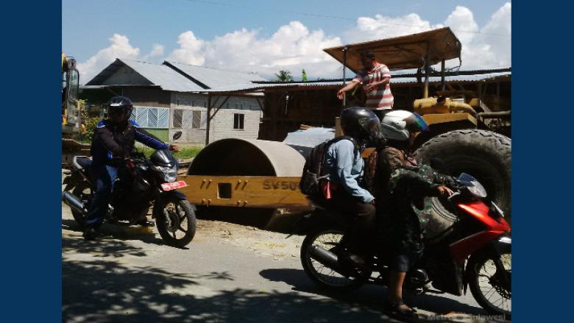
Sigi, Metrosulawesi.com - Jalan Poros Palu-Palolo antara Desa Lolu dan Sidera, Kecamatan Biromaru, Kabupaten Sigi, tahun ini sudah diperbaiki dan diperlebar.

Perbaikan jalan ini bertujuan agar masyarakat yang melintasi jalan itu merasa nyaman dan aman, karena sebelumnya jalan itu sempit.

"Sebagai pengguna jalan saya sangat senanglah jalannya diperlebar," kata Hardi, Pengguna jalan.

Menurut Hardi, pelabaran dan perbaikan jalan tersebut merupakan harapan semua masyarakat yang melintas di jalan itu.

"Jalan lebar tentu akan membuat kami nyaman, saya dari Napu, sering saya lewat jalan ini," tegasnya.

Hardi menjelaskan, sudah lama masyarakat khususnya masyarakat Sigi meminta agar jalan poros Palu-Palolo diperlebar.

Hardi mengharapkan, agar pemerintah provinsi dan kabupaten terus memperbaiki dan membangun infrastruktur di Sigi agar masyarakat merasa aman dan nyaman mengendara.

Editor : Masruhim Parukkai

